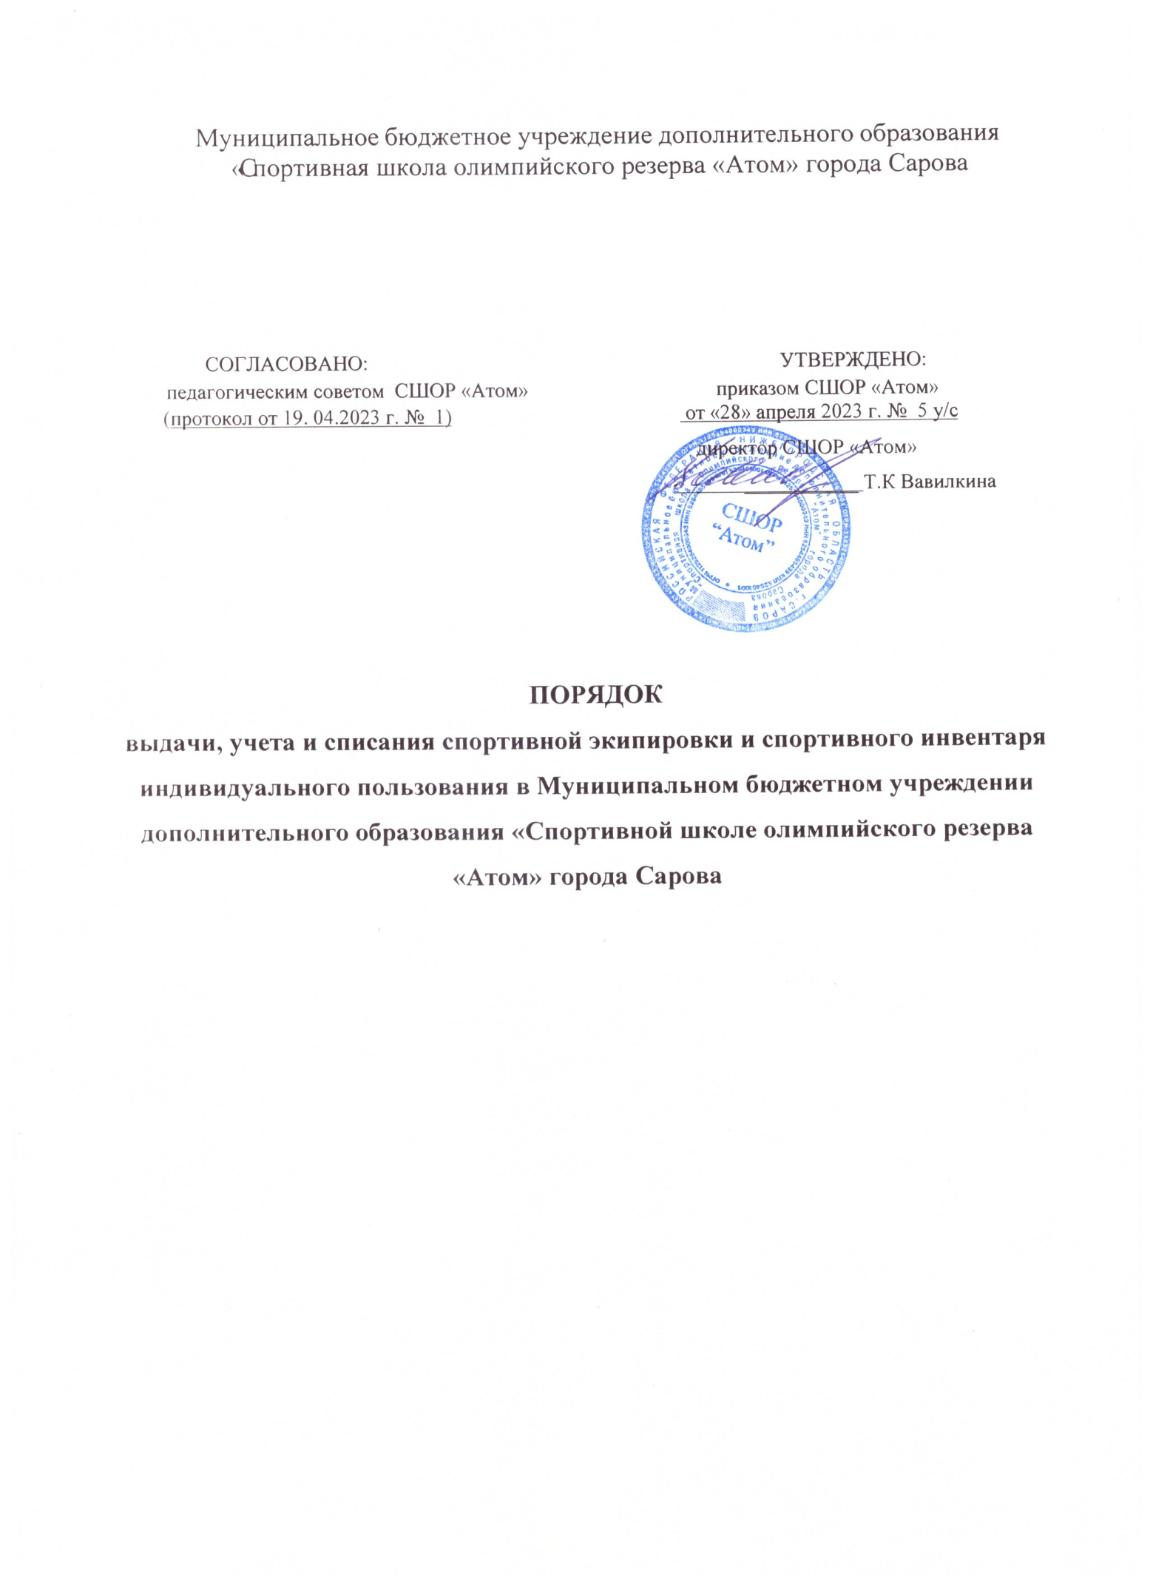

- Общие положения
  - Настоящий Порядок выдачи, учета и списания спортивной экипировки и инвентаря индивидуального пользования в СШОР «Атом» (далее — Учреждение) разработан в соответствии с Федеральным законом от 04.12.2007 № 329-ФЗ «О физической культуре и спорте в Российской Федерации», приказом Федерального агентства по физической культуре, спорту и туризму от 03.03.2004 № 190/л «Об утверждении «Табеля обеспечения спортивной одеждой, обувью и инвентарем индивидуального пользования», приказом Министерства спорта Российской Федерации от 17.09.2022 № 733 «Об утверждении федерального стандарта спортивной подготовки по виду спорта «лыжные гонки»», дополнительной образовательной программой спортивной подготовки
по виду спорта «лыжные гонки» СШОР «Атом», разработанной в соответствии с федеральным стандартом спортивной подготовки (далее – Программа).
  - В целях настоящего Положения используются следующие основные понятия:
Спортивная экипировка – индивидуальный набор предметов, обеспечивающих безопасность спортсмена при занятиях каким-либо видом спорта, а также его идентификацию с соответствующей командой.
Спортивная экипировка включает в себя средства индивидуальной защиты спортсмена, спортивную форму и обувь и подразделяется на виды: парадно-гражданская экипировка, спортивная экипировка специального назначения и спортивная экипировка общего назначения (далее - спортивная экипировка).
Спортивный инвентарь – предметы и приспособления, необходимые для осуществления физкультурно-спортивной деятельности во время занятий различными видами спорта. Инвентарь включает в себя предметы, с помощью которых осуществляется спортивный процесс (тренировочный или соревновательный).

- Порядок выдачи спортивной экипировки и
спортивного инвентаря

  - Спортивная экипировка выдается в индивидуальное пользование обучающимся в Учреждении.
  - Перечень и количественный состав предметов спортивной экипировки и инвентаря, выдаваемого обучающемся для прохождения спортивной подготовки, определяется администрацией Учреждения по ходатайству тренеров-преподавателей, на основании Программы, в пределах имеющихся средств Учреждения. Основанием для экипировки являются приказы о зачислении в Учреждение на этапы спортивной подготовки.
  - Выдача спортивной экипировки в зависимости от наличия производится на основании следующих документов:
- ходатайства тренера-преподавателя о выдаче спортивной экипировки с приложением списка обучающихся (приложение 1);
- ведомости на выдачу спортивной экипировки и инвентаря с подписью обучающегося или родителей (законных представителей) обучающегося, не достигшего 14 лет, о получении спортивной экипировки или инвентаря,
оформленной в соответствии с требованиями действующего законодательства (приложение 2);
- согласия обучающегося или родителей (законных представителей) обучающегося, не достигшего 14 лет, нести материальную ответственность за сохранность спортивной экипировки или инвентаря (приложение 3);
  - Выдача спортивной экипировки осуществляется лично обучающемуся, достигшему 14 лет, на основании документа, удостоверяющего личность (паспорт).
  - Фактическая выдача спортивной экипировки и инвентаря фиксируется в ведомости выдачи спортивной экипировки и инвентаря, где указывается дата выдачи, фамилия получателя, роспись в получении. В случае выдачи со склада предметов спортивной экипировки тренеру-преподавателю или другому ответственному лицу для последующей выдачи составляется ведомость, в которой расписываются лица, получившие имущество в индивидуальное пользование. Аналогичные записи осуществляются при возврате имущества.
  - Спортивная экипировка и инвентарь может выдаваться обучающемуся или родителю (законному представителю) в течение календарного года и должна быть возвращена по требованию администрации Учреждения.
  - Обучающиеся, получившие спортивную экипировку в пользование, обязаны:
- беречь спортивную экипировку;
- использовать ее строго по назначению;
- при участии в соревнованиях, тренировочных и физкультурных мероприятиях, показательных выступлениях, на сборах, праздничных шествиях
и т.п. преимущественно быть одетыми в спортивную форму с логотипом Учреждения (при наличии).
Обучающийся или родитель (законный представитель) несет персональную материальную ответственность за причиненный ущерб имуществу Учреждения, в том числе за имущество, переданное ему Учреждением во временное пользование.
  - Срок эксплуатации спортивной экипировки и инвентаря исчисляется с момента фактической выдачи в пользование в соответствии с режимом учебно - тренировочного процесса и уровня подготовки и определяется нормами эксплуатации в соответствии с Программой, действующим федеральным стандартом спортивной подготовки по виду спорта «лыжные гонки»», и/или приказом Федерального агентства по физической культуре, спорту и туризму от 03.03.2004 № 190/л «Об утверждении «Табеля обеспечения спортивной одеждой, обувью и инвентарем индивидуального пользования»,
Установленные сроки эксплуатации могут изменяться в случае непреднамеренного повреждения спортивной экипировки в результате учебно - тренировочной и соревновательной деятельности, не позволяющего дальнейшую эксплуатацию.
  - Обучающиеся или родители (законные представители), получившие спортивную экипировку в пользование, возвращают ее Учреждению по истечении сроков эксплуатации и/или в связи с выбытием из Учреждения.
Пришедшая в негодность спортивная экипировка, выдаваемая во временное пользование, является собственностью Учреждения и должна быть сдана на склад.
  - Остатки спортивной экипировки, находящиеся в Учреждении на конец года, подлежат использованию на те же цели в следующих годах.

- Порядок учета и списания спортивной экипировки и
спортивного инвентаря

3.1. Списание спортивной экипировки и спортивного инвентаря осуществляется постоянно действующей комиссией СШОР «Атом» по поступлению и выбытию активов (далее – постоянно действующая комиссия).
3.2. Постоянно действующая комиссия определяет степень износа предметов спортивной экипировки и спортивного инвентаря и готовит предложения об их дальнейшей эксплуатации или о списании.
3.3. Спортивная экипировка, выданная для участия в комплексных и (или) разовых спортивных мероприятиях, может быть списана непосредственно после окончания соответствующих мероприятий.
3.4. Списание спортивной экипировки и спортивного инвентаря оформляется актом на списание по установленной форме.

Приложение 1
к порядку выдачи спортивной экипировки и инвентаря обучающимся СШОР «Атом»

Директору СШОР «Атом»

тренера - преподавателя

ХОДАТАЙСТВО
Прошу выдать спортивную экипировку и инвентарь для занятий по виду спорта «лыжные гонки» следующим обучающимся:

№ п/п | ФИО | Год рождения | Этап подготовки | Спортивный  инвентарь |  | Спортивная экипировка
 |  |  |  | Наименование | Количество | Наименование | Размер | Количество

« »_ 20 г.
( )

Приложение 2
к порядку выдачи спортивной экипировки и инвентаря обучающимся СШОР «Атом»

ВЕДОМОСТЬ
на выдачу спортивной экипировки и инвентаря для занятий по виду спорта

№ п/п | ФИО обучающегося и/или родителя (законного представителя) | Спортивная экипировка и инвентарь |  |  |  | Дата выдачи в эксплуатацию | Подпись в получении | Дата возврата | Подпись в возврате
 |  | Наименование | Размер (при  наличии) | Единица измерения | Количество

« »_ _20 г.

Экипировку выдал ( )

Приложение 3
к порядку выдачи спортивной экипировки и инвентаря обучающимся СШОР «Атом»

Согласие обучающегося или родителей (законных представителей) обучающегося, не достигшего 14 лет, нести материальную ответственность за сохранность спортивной экипировки или инвентаря СШОР «Атом»
Дата « » 20 г. г. Саров
Я,
ФИО обучающегося или родителя (законного представителя полностью)
Паспорт номер выдан
кем и когда выдан

Адрес регистрации

Адрес фактического
проживания

телефон ознакомлен с тем, что полученные мною предметы спортивной экипировки и инвентаря являются собственностью СШОР «Атом».
Гарантирую сохранность предметов экипировки и инвентаря в течение всего срока пользования.
Несу материальную ответственность за порчу, утерю имущества СШОР «Атом» Обязуюсь:
- беречь спортивную экипировку;
- использовать ее строго по назначению;
- при участии в соревнованиях, учебно - тренировочных и физкультурных мероприятиях, показательных выступлениях, на сборах, праздничных шествиях и т.п. преимущественно быть одетым в спортивную форму с логотипом СШОР «Атом».
- возвратить данный инвентарь и экипировку по требованию администрации СШОР
«Атом».

« » 20 г.

( )

